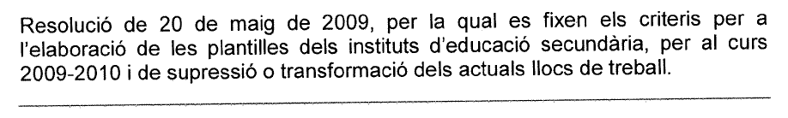

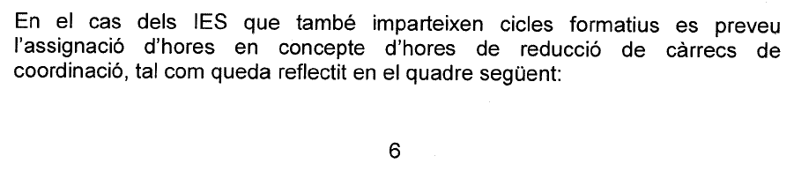

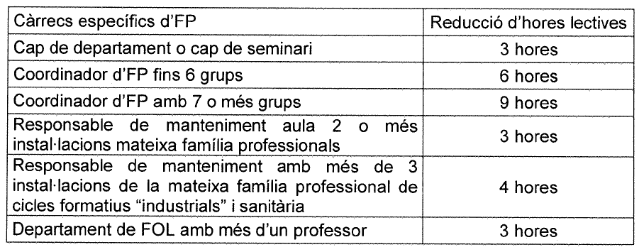

http://www20.gencat.cat/docs/Educacio/Documents/ARXIUS/DOC001_Secundaria.pdf

